В Красноярском крае подвели итоги апробации посевов

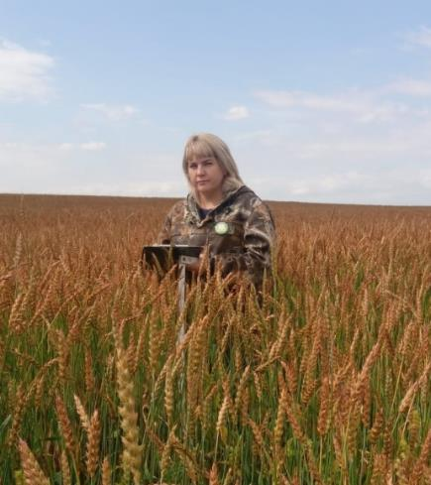
Фото 1. Начальник Шарыповского районного отдела Лыткина Е.Н. проводит апробацию зерновых посевов.
Основой получения высокого урожая сельскохозяйственных культур является постоянная забота о семенах. Согласно Федерального закона № 149-ФЗ «О семеноводстве» запрещается использовать для посева семена, не прошедшие сортовой контроль. С целью определения сортовой чистоты или сортовой типичности растений, засоренности, поражённости болезнями и повреждённости вредителями проводят полевое обследование семенного посева, т.е. апробацию. Специалистами филиала ФГБУ «Россельхозцентр» по Красноярскому краю ежегодно апробируется и регистрируется более 350 тыс.га семенных посевов в 590 хозяйствах.
В 2022 г. специалистами филиала в крае апробировано 351,4 тыс. га, зарегистрировано 7,7 тыс. га. Большая доля апробируемых семенных посевов приходится на яровые зерновые культуры – 87%, второе место занимают масличные – 6%, далее идут зернобобовые – 3%, озимые зерновые – 2%, многолетние травы – 1% и картофель – 0,4% (Рис.1)

Рис.1 Процентное соотношение апробированных площадей в Красноярском крае в 2022 году по группам культур
Наибольшие площади апробации и регистрации сортовых посевов были отмечены в Ужурском (50,1 тыс.га), Канском (44,7 тыс.га), Назаровском (29 тыс.га), Минусинском (22,6 тыс.га), Курагинском (16,6 тыс.га) и Краснотуранском (16,3 тыс.га) районах.
Государственное задание по определению сортовых качеств семян выполнено в полном объеме и составило 102,6 тыс. га.

